 | КЫРГЫЗ РЕСПУБЛИКАСЫНЫН  УЛУТТУК СТАТИСТИКА КОМИТЕТИНИН  ПРЕСС-РЕЛИЗИ 10.07.2024-ж.

2024-жылдын январь-июнунда ИДПнын өсүшү 8,1 пайызды түздү
Ички дүң продукт 2024-жылдын январь-июнунда алдын ала баалоо боюнча 560 млрд. сомго жакындап, 2023-жылдын январь-июнуна салыштырмалуу 8,1 пайызга көбөйдү.
Ички дүң продукт
(мурунку жылдын тиешелүү мезгилине карата пайыз менен)
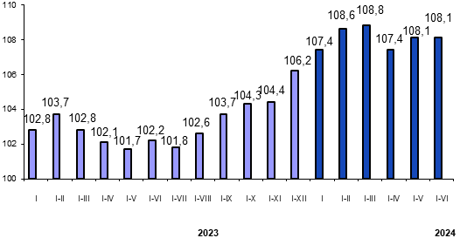
Өнөр жай продукциясынын көлөмү 2024-жылдын январь-июнунда 237 миллиард сомду түздү жана 2023-жылдын январь-июнуна салыштырмалуу тазаланган мунай продуктуларынын (55,8 пайызга), жыгач жана кагаз буюмдарынын, полиграфиялык ишмердиктин (28,8 пайызга), тамак-аш азыктарынын (суусундуктарды кошкондо) жана тамекинин (17,9 пайызга), фармацевтикалык продукциянын (16,6 пайызга), химиялык продукциянын (14,4 пайызга), резина, пластмасса буюмдарын жана курулуш материалдарын өндүрүүнүн (8,9 пайызга), ошондой эле текстиль өндүрүшүнүн жана кийим-кече өндүрүшүнүн (8,6 пайызга) өсүшүнүн эсебинен 1,0 пайызга көбөйдү .

Өнөр жай продукциясынын көлөмү
(мурунку жылдын тиешелүү мезгилине карата пайыз менен)
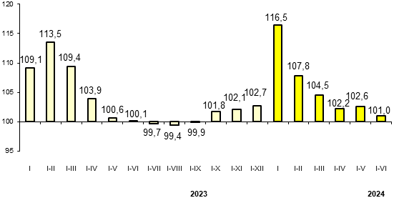

Курулушта оң тенденциялар байкалды, мында көлөмдүн көбөйүшү 48,5 пайызды,
дүң жана чекене соода - 21,0 пайызды, ошондой эле айыл чарбасы - 3,3 пайызды түздү.
Үстүбүздөгү жылдын январь-июнунда (мурунку жылдын декабрына салыштырмалуу) жалпы республика боюнча керектөө бааларынын жана тарифтердин өсүшү 2,4 пайызды түздү. Мында алкоголдук ичимдиктерге жана тамекиге баалар 6,1 пайызга, азык - түлүк эмес товарларга - 1,8 пайызга, тамак - аш азыктарына жана алкоголсуз суусундуктарга-1,5 пайызга, калкка көрсөтүлүүчү кызмат көрсөтүүлөргө тарифтер - 3,6 пайызга жогорулады.
Үстүбүздөгү жылдын январь-июнунда (мурунку жылдын декабрына салыштырмалуу) Жалал-Абад облусун (0,2 пайызга төмөндөө) кошпогондо, керектөө бааларынын жана тарифтердин жогорулашы республиканын бардык региондорунда байкалган. Мында баалардын максималдуу өсүшү (3,2 пайыз) Ысык-Көл облусунда белгиленген, бул алкоголдук ичимдиктердин жана тамекинин бааларынын (1,3 пайызга) жана азык-түлүк эмес товарлардын (0,3 пайызга) кыйла жогорулашы менен шартталган.
Кыргыз Республикасынын товарларды тышкы жана өз ара соодасынын көлөмү 2024-жылдын январь-майында 6,5 млрд.АКШ долларын түздү жана 2023 - жылдын январь-май айларына салыштырмалуу 18,6 пайызга көбөйдү, мында экспорттук жөнөтүүлөр 4,8 пайызга, ал эми импорттук келип түшүүлөр 21,7 пайызга көбөйдү.
2024-жылдын январь-майында Кыргыз Республикасынын ЕАЭБге мүчө мамлекеттер менен өз ара соодасынын көлөмү 1,8 миллиардга жакын АКШ долларын түздү жана 2023-жылдын январь-май айларына салыштырмалуу 0,4 пайызга төмөндөдү. Бул мезгилде республиканын өз ара соодасынын эң көп үлүшү Россияга (72,8 пайыз) жана Казакстанга (25,2 пайыз) туура келди.
Кыргыз Республикасынын ЕАЭБге мүчө мамлекеттер менен өз ара соодасы
(мурунку жылдын тиешелүү мезгилине карата пайыз менен)
Импорт Экспорт

****
Республиканын эң маанилүү мамлекеттик маалыматтык системасы болуп саналган Кыргыз Рекспубликасынын Улуттук маалыматтык-статистикалык системасы рыноктук экономиканын заманбап талаптарына жооп берет, мамлекеттик бийлик органдарын жана коомчулукту республиканын социалдык, экономикалык, демографиялык жана экологиялык абалы жөнүндө керектүү маалымат менен камсыз кылат.
Пайдалануучулар расмий статистиканын маалыматтарын жана тиешелүү метамаалыматтарды пайдаланууда алардын булагына шилтеме көрсөтүүгө милдеттүү (“Расмий статистика жөнүндө” Кыргыз Республикасынын Мыйзамынын 30-беренеси).
Маектешүүнү уюштуруу маселелери боюнча кененирээк маалымат алуу үчүн кайрылыңыздар:
Кыргыз Республикасынын Улутстаткомунун басма сөз кызматы, тел.: + 996 (312) 664038 e-mail: smi_nsc@stat.kg Дареги: Фрунзе көчөсү 374 (Т.Молдо көч. кесилишет).
Биз жеткиликтүүбүз: | www.stat.gov.kg| | Facebook | тел. 664038 |  | 

